**SVEUČILIŠTE JOSIPA JURJA STROSSMAYERA U OSIJEKU FAKULTET ELEKTROTEHNIKE, RAČUNARSTVA I INFORMACIJSKIH TEHNOLOGIJA**

**Sveučilišni studij**

**WIFI METEOROLOŠKA POSTAJA S E-INK ZASLONOM**

**Diplomski rad**

**Borna Biro**

**Osijek, 2019.**

SADRŽAJ

1. UVOD 1

2. METEOROLOGIJA 2

2.1. Praćenje vremena i vremenska prognoza 2

2.2. Meteorološke stanice 4

3. IZRADA METEOROLOŠKE POSTAJE (STANICE) 7

3.1. EPD Panel 7

3.1.1. Odabir EPD panela 11

3.2. Mikroupravljač 18

3.2.1. ESP32 Mikroupravljač 19

3.3. API Servisi 19

3.3.1. OpenWeatherMaps API servis 19

3.4. Touchscreen panel 19

3.5. Senzor temperature, tlaka i vlažnosti zraka 19

3.5.1. BME280 Senzor 19

3.6. Li-ion baterija 19

3.7. 3D printano kućište 19

4. PROGRAMSKI KOD 20

5. REZULTATI 21

6. ZAKLJUČAK 22

LITERATURA 23

PRILOG 24

# UVOD

Živimo u svijetu kada se događaju vrlo velike i značajne promjene vremena. Da bi se ljudi mogli bolje i kvalitetnije organizirati, potrebno je znati kakvo nas vrijeme može očekivati, pogotovo kada su u pitanju vanjske aktivnosti. U tome nam uvelike može pomoći vremenska prognoza. Vremenska prognoza nam govori kakvo nas vrijeme očekuje slijedećih par dana. No, vremenska prognoza kakvu većina ljudi ima na mobilnim uređajima nije previše detaljna ili sami podaci nisu vrlo logično prikazani, pa je ponekad vrlo teško odlučiti kakvo nas vrijeme očekuje. Kako je prethodno i rečeno, mobilni uređaji imaju na sebi mogućnost prikaza vremenske prognoze, no ponekad kratki pogled na mobitel može nas udaljiti od trenutnog posla, stoga je bolje imati uređaj koji je samo za prikaz vremenske prognoze. Osim toga, ponekad postoji potreba da ljudi znaju kakvi su uvjeti u prostoru u kojem se trenutno nalaze (poput temperature, vlage, tlaka zraka), kao i za vanjske uvjete (trenutna vanjska temperatura, vlaga, tlak zraka, UV zračenje, itd). Postoje komercijalni uređaji koji obavljaju ovakvu zadaću, no većina njih nemaju mogućnost prikazivanja vremenske prognoze s Interneta, kao i mogućnost praćenja izmjerenih veličina. Ovaj uređaj će to omogućavati.

U prvom dijelu rada ćemo se upoznati s pojmom meteorologije i same vremenske prognoze, kao i sa gotovim uređajima (meteorološkim stanicama) za profesionalnu upotrebu, kao i za kućnu upotrebu. Nakon toga, u 3. poglavlju biti će opisana problematika izrade meteorološke postaje, te će biti opisan svaki dio koji se koristi u njoj, kao i koji su zahtjevi postavljeni za određeni dio meteorološke postaje. U poglavlju vezanim za programski kod, biti će opisani neki bitni dijelovi programskog koda koji će se nalaziti u mikroupravljaču, te koji problemi su se pojavili tijekom izrade koda i kako su riješeni. U zadnjem poglavlju će biti opisan gotov rad, kako se rukuje s njime, te će biti prikazani rezultati, poput potrošnje energije i trajanja baterije.

# METEOROLOGIJA

Meteorologija (grčki *meteoros* – nalazi se, lebdi u zraku, *logos* – riječ, govor, um, učenje) je znanost koja proučava strukturu i sastav Zemljine atmosfere, njezino fizičko stanje, kao i postanak, razvoj i karakter meteoroloških pojava koje se pojavljuju.[1] Meteorologiju najčešće povezujemo s vremenskom prognozom i meteorološkim pojavama (poput kiše, snijega, vjetra, oluje itd).

## Praćenje vremena i vremenska prognoza

Praćenje vremenskih prilika može se vršiti na dva načina; sa zemlje, pomoću raznih meteoroloških postaja (slika 2.1.) koje mjere trenutne vrijednosti temperature, tlaka zraka, vlage zraka, količine čestica u zraku, UV zračenje, brzine i smjera vjetra itd i radara, te iz zraka pomoću satelitskih snimki i meteoroloških balona (slika 2.2).

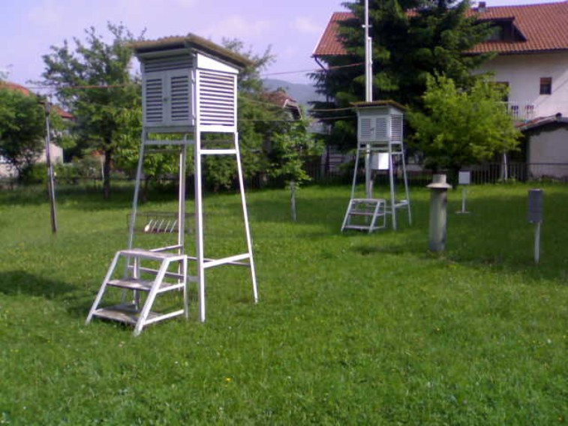

**Slika 2.1.** Meteorološke postaje [2]

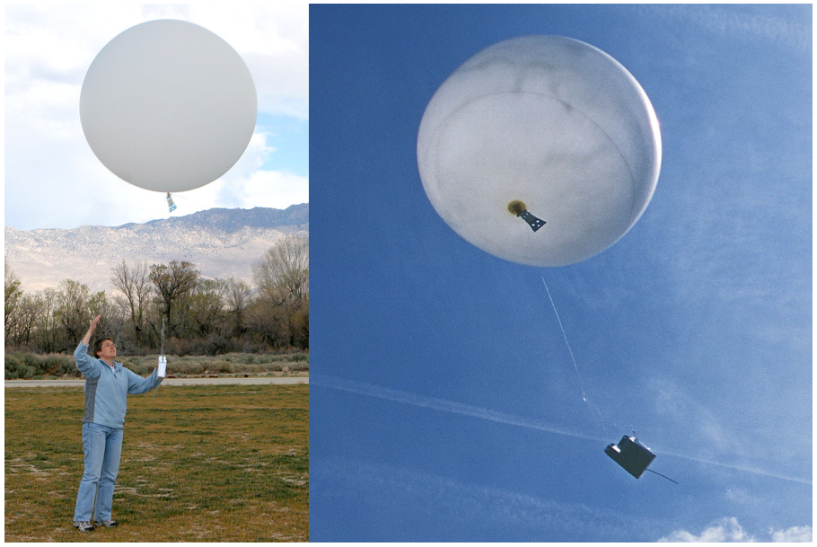

Slika 2.2. Meteorološki balon [3]

Meteorološke postaje se dijele na sinoptičke, zrakoplovne, klimatološke, agrometeorološke, oborinske i specijalne.[4] Vrsta koja se najčešće koristi u dnevnim izvještajima su sinoptičke, gdje se one dalje dijele na površinske i visinske. Površinske se koriste za mjerenja u prizemnom sloju atmosfere i najčešće su viđena od strane ljudi. To su najčešće kučice u kojima se nalazi mjerna oprema ili samo mjerna oprema bez neke trajne zaštite. One dalje mogu biti kopnene ili brodske. One vjere podatke poput temperature zraka, tlaka zraka, vlage zraka, točke orošavanja, količinu oborina, pokrivenost oblacima, brzinu i smjer vjetra, vidljivost i ostale parametre. Postaja ne mora nužno mjeriti sve prethodno navedene podatke, već može samo neke od njih. Osim ovih podataka, mogu mjeriti i količinu peludnih čestica u zraku, kao i količinu raznih kemijskih spojeva u zraku, poput ozona i ugljičnog dioksida. Osim toga, meteorološke postaje mogu biti automatske, gdje su one nekom vrstom komunikacijske veze povezane s uređajem i gdje meteorološke postaje same periodički šalju podatke o izmjerenim veličinama. Takve stance su vrlo dobre, jer ne zahtijevaju ljude da očitavaju i zapisuju izmjerene podatke. Najčešće se koriste u nekim nepristupačnim područjima.

Satelitske snimke (slika 2.3) su glavni alat kada se želi napraviti vremenska prognoza. One mogu pokazati količinu oblaka u atmosferi kao i smjer gibanja naoblake i visinu na kojoj se oblaci nalaze. Osim toga, pomoću infracrvenog spektra mogu pokazati temperaturu tla.[5]

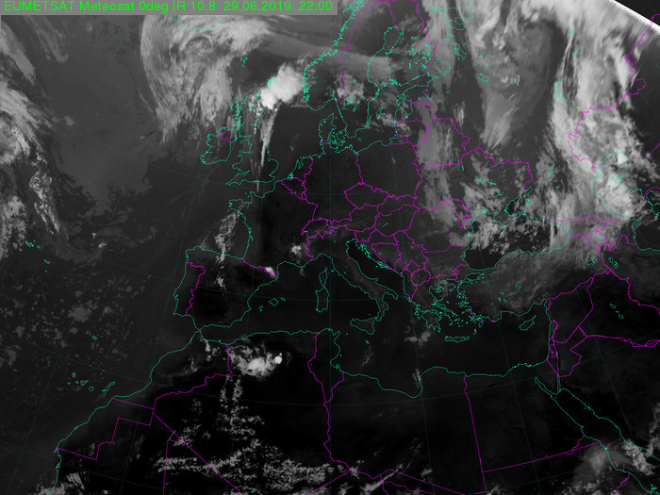

**Slika 2.3.** Satelitska snimka Europe [6]

Na kraju, kada se svi ti podaci prikupe, potrebno ih je obraditi, te iz tih obrađenih podataka dobiti vremensku prognozu za naredne dane. Ona se dobiva iz raznih numeričkih atmosferskih prognostičkih modela. Državni hidrometeorološki zavod za Republiku Hrvatsku koristi dva modela; ALADIN za trodnevnu vremensku prognozu i ECMWF model za sedmodnevnu vremensku prognozu. Različiti modeli daju različite rezultate s različitom točnošću vremenske prognoze za različita zemaljska područja. O tome koliko je dobro model napravljen i koliko podataka prati i uzima ih u obzir, ovisi i točnost same vremenske prognoze.

## Meteorološke stanice

Praćenje i analiza meteoroloških podataka može sve vršiti kod kuće pomoću raznih kućnih meteoroloških stanica zvane vremenske stanice. Vremenske stanice (slika 2.4) su uređaji koji se sastoje od unutrašnje jedinice i jedne ili više vanjskih jedinica. Vanjske jedinice imaju različite senzore u sebi koje mjernu veličinu pretvara u električni signal. Jednostavnije vanjske jedinice sadrže samo senzor temperature, no one kompleksnije mogu sadržavati i ostale senzore poput anemometra i senzora za količinu oborina.

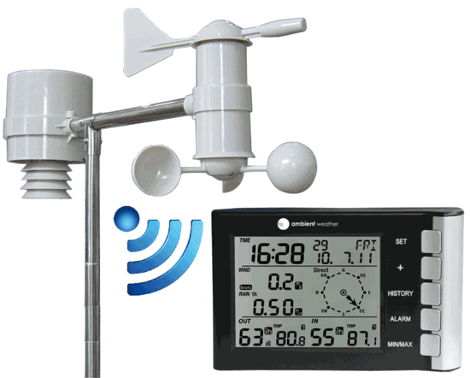

**Slika 2.4.** Vremenska stanica s vanjskom jedinicom [7]

Takve stanice mogu na temelju izmjerenih podataka vršiti jednostavne vremenske prognoze za par sati unaprijed najčešće na temelju promjene tlaka zraka. Ukoliko je tlak nizak ili tlak pada, tada ide lošije vrijeme, a ukoliko tlak raste ili je visok, tada ide povoljno vrijeme. Osim vanjskih parametara, one mogu pratiti i parametre u prostoru u kojem se nalazi unutrašnja jedinica. Takva jedinica prati temperaturu, tlak i vlagu zraka, no kompleksnije mogu pratiti i količinu CO2 kao i organska onečišćenja u zraku. Unutrašnja jedinica sadrži zaslon na kojem ispisuje izmjerene podatke. Tehnologije zaslona mogu biti različite i variraju od stanice do stanice. Najčešće osim izmjerenih podataka, daju informaciju o trenutnome vremenu (sat) i datumu, kao i mjesečeve mijene.

S porastom popularnosti elektronike kao hobija, tako je i porasla količina vremenskih stanica napravljena od strane ljudi koji se bave elektronikom. Ovakav tip vremenskih stanica (slika 2.5) je vrlo teško grupirati u neke podjele, jer način rada, broj senzor vanjskih jedinica, izgled, parametri koji se prate i mjere i niz ostalih faktora ovisi o tome što tu osobu koja pravi tu vremensku stanicu interesira, no isto tako daje jednu vrstu fleksibilnosti, jer ju sami dizajner može napraviti kako njemu odgovara.

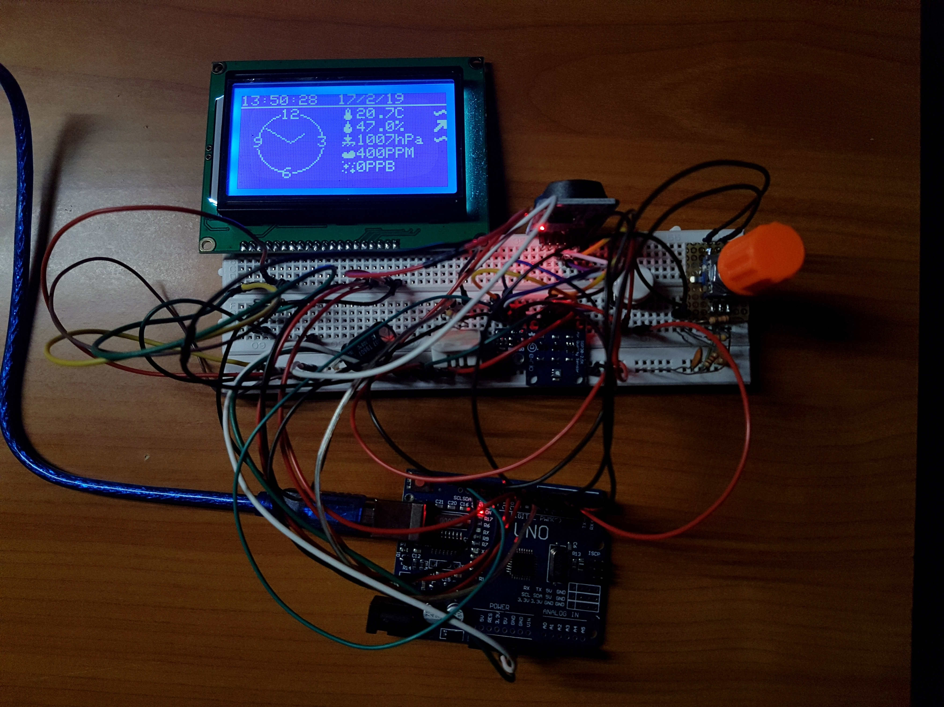

**Slika 2.5.** Ručno napravljena vremenska stanica

Osim što takve vremenske stanice mogu mjeriti, prikazivati i obrađivati podatke, mogu svako mjerenje spremiti na neki mediji poput memorijske kartice ili pak postaviti na Internet. Na taj način se podaci mogu pratiti i skladištiti, te ih iskoristiti za daljnju obradu na uređaju s većom računskom moći od vremenske stanice.

# IZRADA METEOROLOŠKE POSTAJE (STANICE)

Meteorološka postaja se sastoji od više cjelina koje su međusobno povezane. Tri najvažnije cjeline su EPD Panel (zaslon), zaslužan za prikaz traženih informacija, ESP32 mikroupravljač, koji upravlja cijelim sustavom, omogućava spajanje na bežičnu Internet mrežu (putem WiFi tehnologije), slanje zahtjeva za vremenskom prognozom putem API servisa, obradu podataka, slaganje prikaza, te slanjeg istog na EPD panel (zaslon), čitanje unosa podataka od strane korisnika pomoću zaslonaosjetljivog na dodoir (engl. *Touchscreen*) i na kraju senzor koji mjerene podatke (temperatura, vlaga i tlak zraka) pretvara u neku digitalnu riječ.

Cijela meteorološka postaja mora biti izvedena na taj način (programski i sklopovski) da troši što je moguće manje energije, te da se spaja na bežičnu Internet mrežu i osvježava zaslon samo kada je to zbilja potrebno. Sve ostalo vrijeme, sklopovlje treba biti u režimu rada s vrlo malo potrošnjom energije (engl. *Low Power Mode*). Razlog tomu je taj da se omogući što dulji vijek trajanja baterije, bez da ju je potrebno često puniti.

## EPD Panel

Zaslon (engl. *display*) koji se koristi u meteorološkoj postaji je EPD (engl. *Electronic Paper Display*, ostali nazivi su *e-ink*, *e-paper* *display*), odnosno bistabilni zaslon. Bistabilni zasloni su vrsta zaslona kod koje zapis na njemu ostaje trajno upisan, sve dok se ponovno ne zada promjena prikaza. Za razliku od klasičnih LCD (engl. *Liquid Crystal Display*), OLED (engl. *Organic Light Emitting Diode*), LED (engl. *Light Emitting Diode*), plazma, VFD (engl. Vacuum Flourescent Display) zaslona, ovakvi zasloni ne zahtijevaju stalno napajanje da bi održali prikaz na sebi, već samo zahtijevaju napajanje (energiju) kada se mijenja prikaz. Ovakvi zasloni se sve više koriste u elektroničkim uređajima radi ekstremno niske potrošnje energije (satovi, mobiteli, razni *gadeti*), a najveću popularnost je stekao kada se implementirao u elektronički čitač knjiga (slika 3.1.). Jedan takav uređaj je razvila tvrtka Amazon, a uređaj se zvao Kindle. Prvi takav uređaj je bio Sony Libre i Sony Reader, pa zatim Amazon Kindle. Takvi uređaji su mogli da naprave 7500 promjena stranica, prije nego se baterija isprazni.

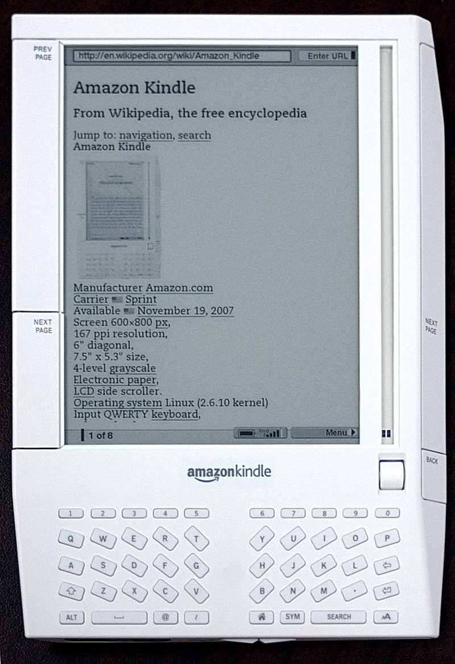

**Slika 3.1.** Amazon Kindle [8]

Postoji više tehnologija rada e-paper zaslona. Trenutno najčešće korištena jest izvedba s mikrokapsulama (engl. *Microencapsulated electrophoretic display*).[] Tehnologija rada se bazira na principu da se između dvije elektrode, koje se nalaze na gornjem i donjem staklu, nalaze male, mikroskopske kapsule koje su iznutra popunjene s vrlo viskoznom tekućinom. U njima se nalaze dvije vrste čestica, crne i bijele. Bijele reflektiraju svijetlo prema osobi koja gleda u panel, crna čestica apsorbira svijetlost, čime se to mjesto čini crno na zaslonu. Čestice imaju različite električne naboje na sebi, pa su tako crne čestice negativno nabijene, dok su bijele pozitivno nabijene (slika 3.2).

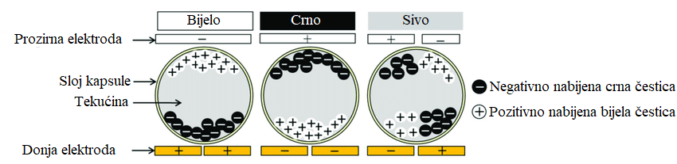

**Slika 3.2.** Princip rada EPD-a s mikrokapsulama[9]

Ukoliko bi željeli da određeni piksel bude u crnoj boji, potrebno je gornju (prozirnu elektrodu) postaviti na pozitivni potencijal, a donju na negativni. Tada će crne čestice isplivati prema gore, te tako biti vidljive, a bijele će potonuti dolje i time ostati manje vidljive korisniku. S ovakvim zaslonima je moguće i stvarati prikaze s nijansama sive. Ovdje postoje dva načina, s tim da je drugi način puno više korišten u praksi. Prvi način je taj da se postavi više elektroda ispod jedne kapsule, te da se jedan dio kapsule nabije pozitivnim, a druga negativnim nabojem. Rezultat toga je da gornja polovica kapsule sadrži i crne i bijele čestice, što za rezultat daje sivu boju. S ovom metodom moguće je izvesti samo crnu, sivu i bijelu boju, što je ujedno i mana ove metode. Moguće je povećati broj elektroda, pa i samim time povećati broj nijansi sive, no radi dimenzija mikrokapsula od promjera od svega 40 μm, to bi bilo vrlo teško izvedivo. Druga metoda se bazira na sljedećem principu: ukoliko se želi sivi piksel, omogućimo da bijela čestica potone dolje do kraja, te zatim crnu stavimo da bude negdje u sredini. Na taj način crna čestica neće moći u potpunosti apsorbirati svu svjetlost koja je usmjerena na nju, već samo dio, te će taj piksel izgledati sivo (slika 3.3.).

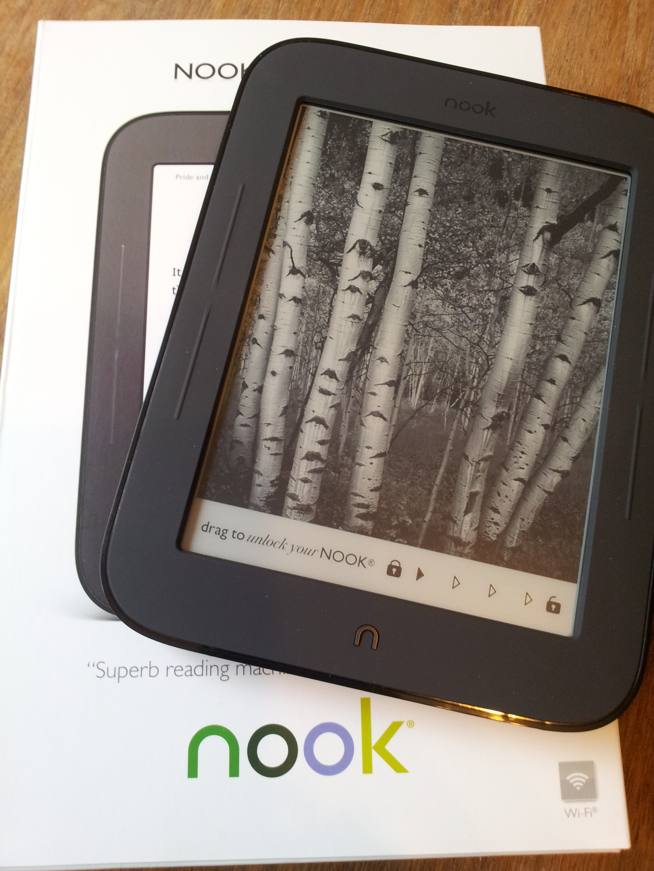

**Slika 3.3.** Ispis slike s nijansama sive na e-paperu [10]

Druga tehnologija e-papira koja je još uvijek u razvoju jest *Electrowetting* tehnologija. Zasniva se na tome da se između dvije elektrode, od kojih jedna ima hidrofobni premaz na sebi nalazi voda i obojeno ulje. Kada se na elektode dovede napon, ulje se pomakne u kut, te bude manje vidljivo, što je objašnjeno na slici 3.4. Kada se ukloni napon s elektroda, ulje se razlije, te oboja piksel, time piksel u boji ulja bude vidljiv.

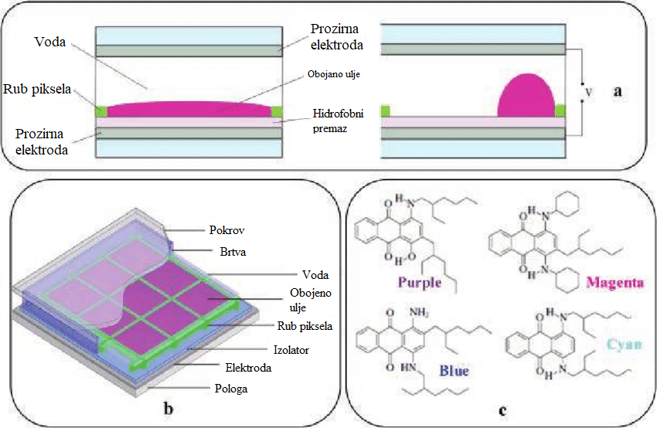

**Slika 3.4.** Princip rada *Electrowetting E-Paper* zaslona[11]

Ovakvi zasloni mogu biti u boji, te imaju dosta velik *refresh rate*, što im omogućava da se koriste u uređajima koji *e-paper* zasloni s mikrokapsulama nisu mogli (reklamni izlozi, ekrani na mobitelima, monitori, itd). Treba napomenuti da i jedna i druga tehnologija ne emitira nikakvu svijetlost, već se bazira na reflektiranju postojeće svjetlosti koja se nalazi u prostoru u kojem se koriste. Ovo je vrlo velika prednost na spram klasičnih zaslona, jer omogućavaju da se smanji naprezanje očiju kod ljudi, a time i da se smanji mogućnost bolesti očiju. No, to im je ujedno i mana, jer ne mogu se koristiti gdje nema svijetlosti.

### Odabir EPD panela

Postoje više vrsta i modela *e-paper* panela, stoga je potrebno odabrati onaj koji bi karakteristikama što bolje odgovarao ovom radu. Odabir se radio na temelju slijedećih karakteristika:

* Veličina zaslona (dijagonala)
* Rezolucija zaslona
* Vrsta komunikacije s zaslonom
* Kontrast
* Cijena
* Potrebno sklopovlje za upravljanje s zaslonom

Moguće je odabrati dvije rute; onu s gotovim komercijalnim rješenjima ili onu gdje će se uzeti sami zaslon, te će se naknadno stvoriti sklopovlje koje će s njime upravljati, kao i programska podrška. Kod odabira nekih od komercijalnih rješenja, problem je bila vrlo mala dimenzija (kao kod Waveshare 4.3 Inch E-Paper Display, slika 3.5), iako je rezolucija bila zadovoljavajuća (800x600 piksela), kao i vrsta komunikacije (Serijska komunikacija), te sklopovlje (zaslon je u obliku modula).

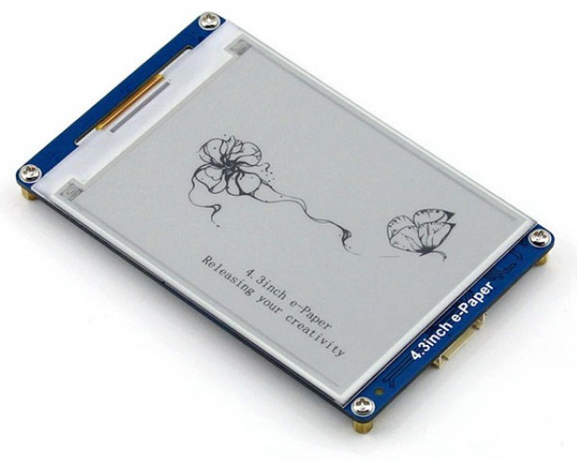

**Slika 3.5.** Waveshare 4.3 Inch E-Paper Display[12]

Od iste firme postoje zasloni i većih dimenzija (7.5inch e-Paper HAT, slika 3.6), no zato imaju manju rezoluciju (640x384 piksela) nego prethodno navedeni.

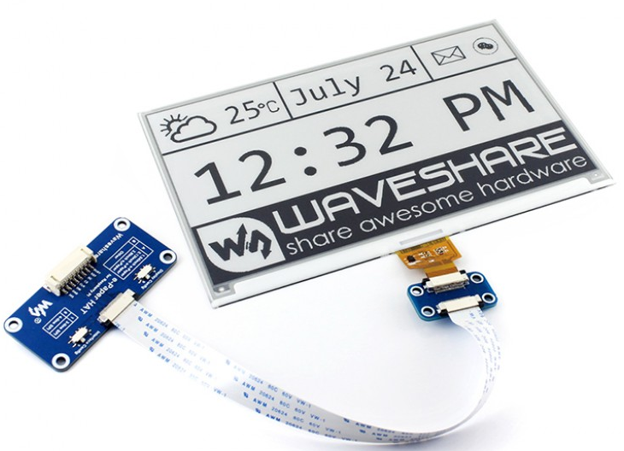

**Slika 3.6.** Waveshare 7.5inch e-Paper HAT[13]

Također, postoje zasloni i većih dimenzija (dijagonale 6 inča) i većih rezolucija (800x600) kao što je prikazan na slici 3.7, no, imaju vrlo veliko i kompleksno sklopovlje koje bi teško bilo ugraditi u meteorološku stanicu, a da pri tome potrošnja bude mala i da jednostavnost upravljanja bude što veća.

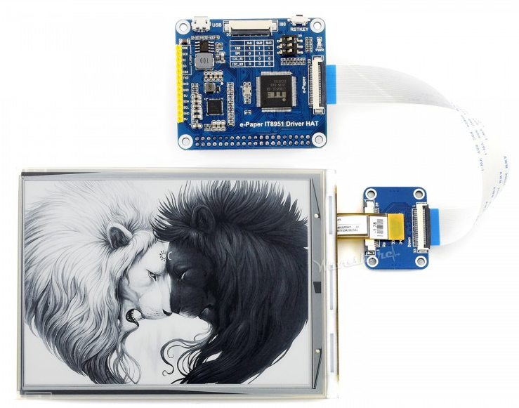

**Slika 3.7.** Waveshare 6inch e-Paper HAT[14]

Pošto niti jedan od prethodno navedenih zaslona ne dogovara po karakteristikama, odlučeno je da će se koristiti sami zaslon (panel) koji će se kontrolirati preko mikroupravljača. Takvi zasloni se obično koriste u Amazon Kindle e-book čitačima kao zamjenski zasloni u slučaju kvara na originalnome. Takvi zasloni su rezolucije 800x600 piksela, omogućavaju nam prikaz slike u nijansama sive (uz pomoć adekvatne programske podrške), imaju vrlo malu potrošnju, relativno veliku dimenziju i relativno jednostavno sklopovlje (potrebno je napraviti napajanje koje će generirati potrebne napone napajanja za zaslon). I ovdje postoji izbor zaslona, no najviše se ovdje bazira na to za koji zaslon ima najviše dostupnih podataka (najbitniji je *datasheet* zaslona). Zasloni za koje je moguće naći *datasheet* su

* ED060SC4
* ED060SC4 H1
* ED060SC4 H2
* ED060SC7 (slika 3.8)

Prva tri su isti model, pa imaju i isti *datasheet*, no razlika je u kontrastu i kvaliteti slike koju proizvode. Bez H oznake ima vrlo dobru sliku, no to je prva generacija takvih zaslona i vrlo ih je teško dobaviti. H1 zaslon je vrlo dobavljiv, no kontrast je relativno loš, crna je više sivkasta, bijela je tamnija nego što treba biti. H2 zaslon ima odličan kontrast, no, kao i prva generacija tog modela zaslona (bez H oznake), teško je dobavljiv.

ED060SC7 je zaslon novije generacije, kod kojeg je moguće dobaviti *datasheet*, pristupačan je cijenom i ima izvrstan kontrast (crna je vrlo tamna), no problem je u cijeni konektora koja može dostići i 3 € za jedan. No, usprkos tomu, ovaj model zaslona je odabran da se koristi u meteorološkoj postaji.

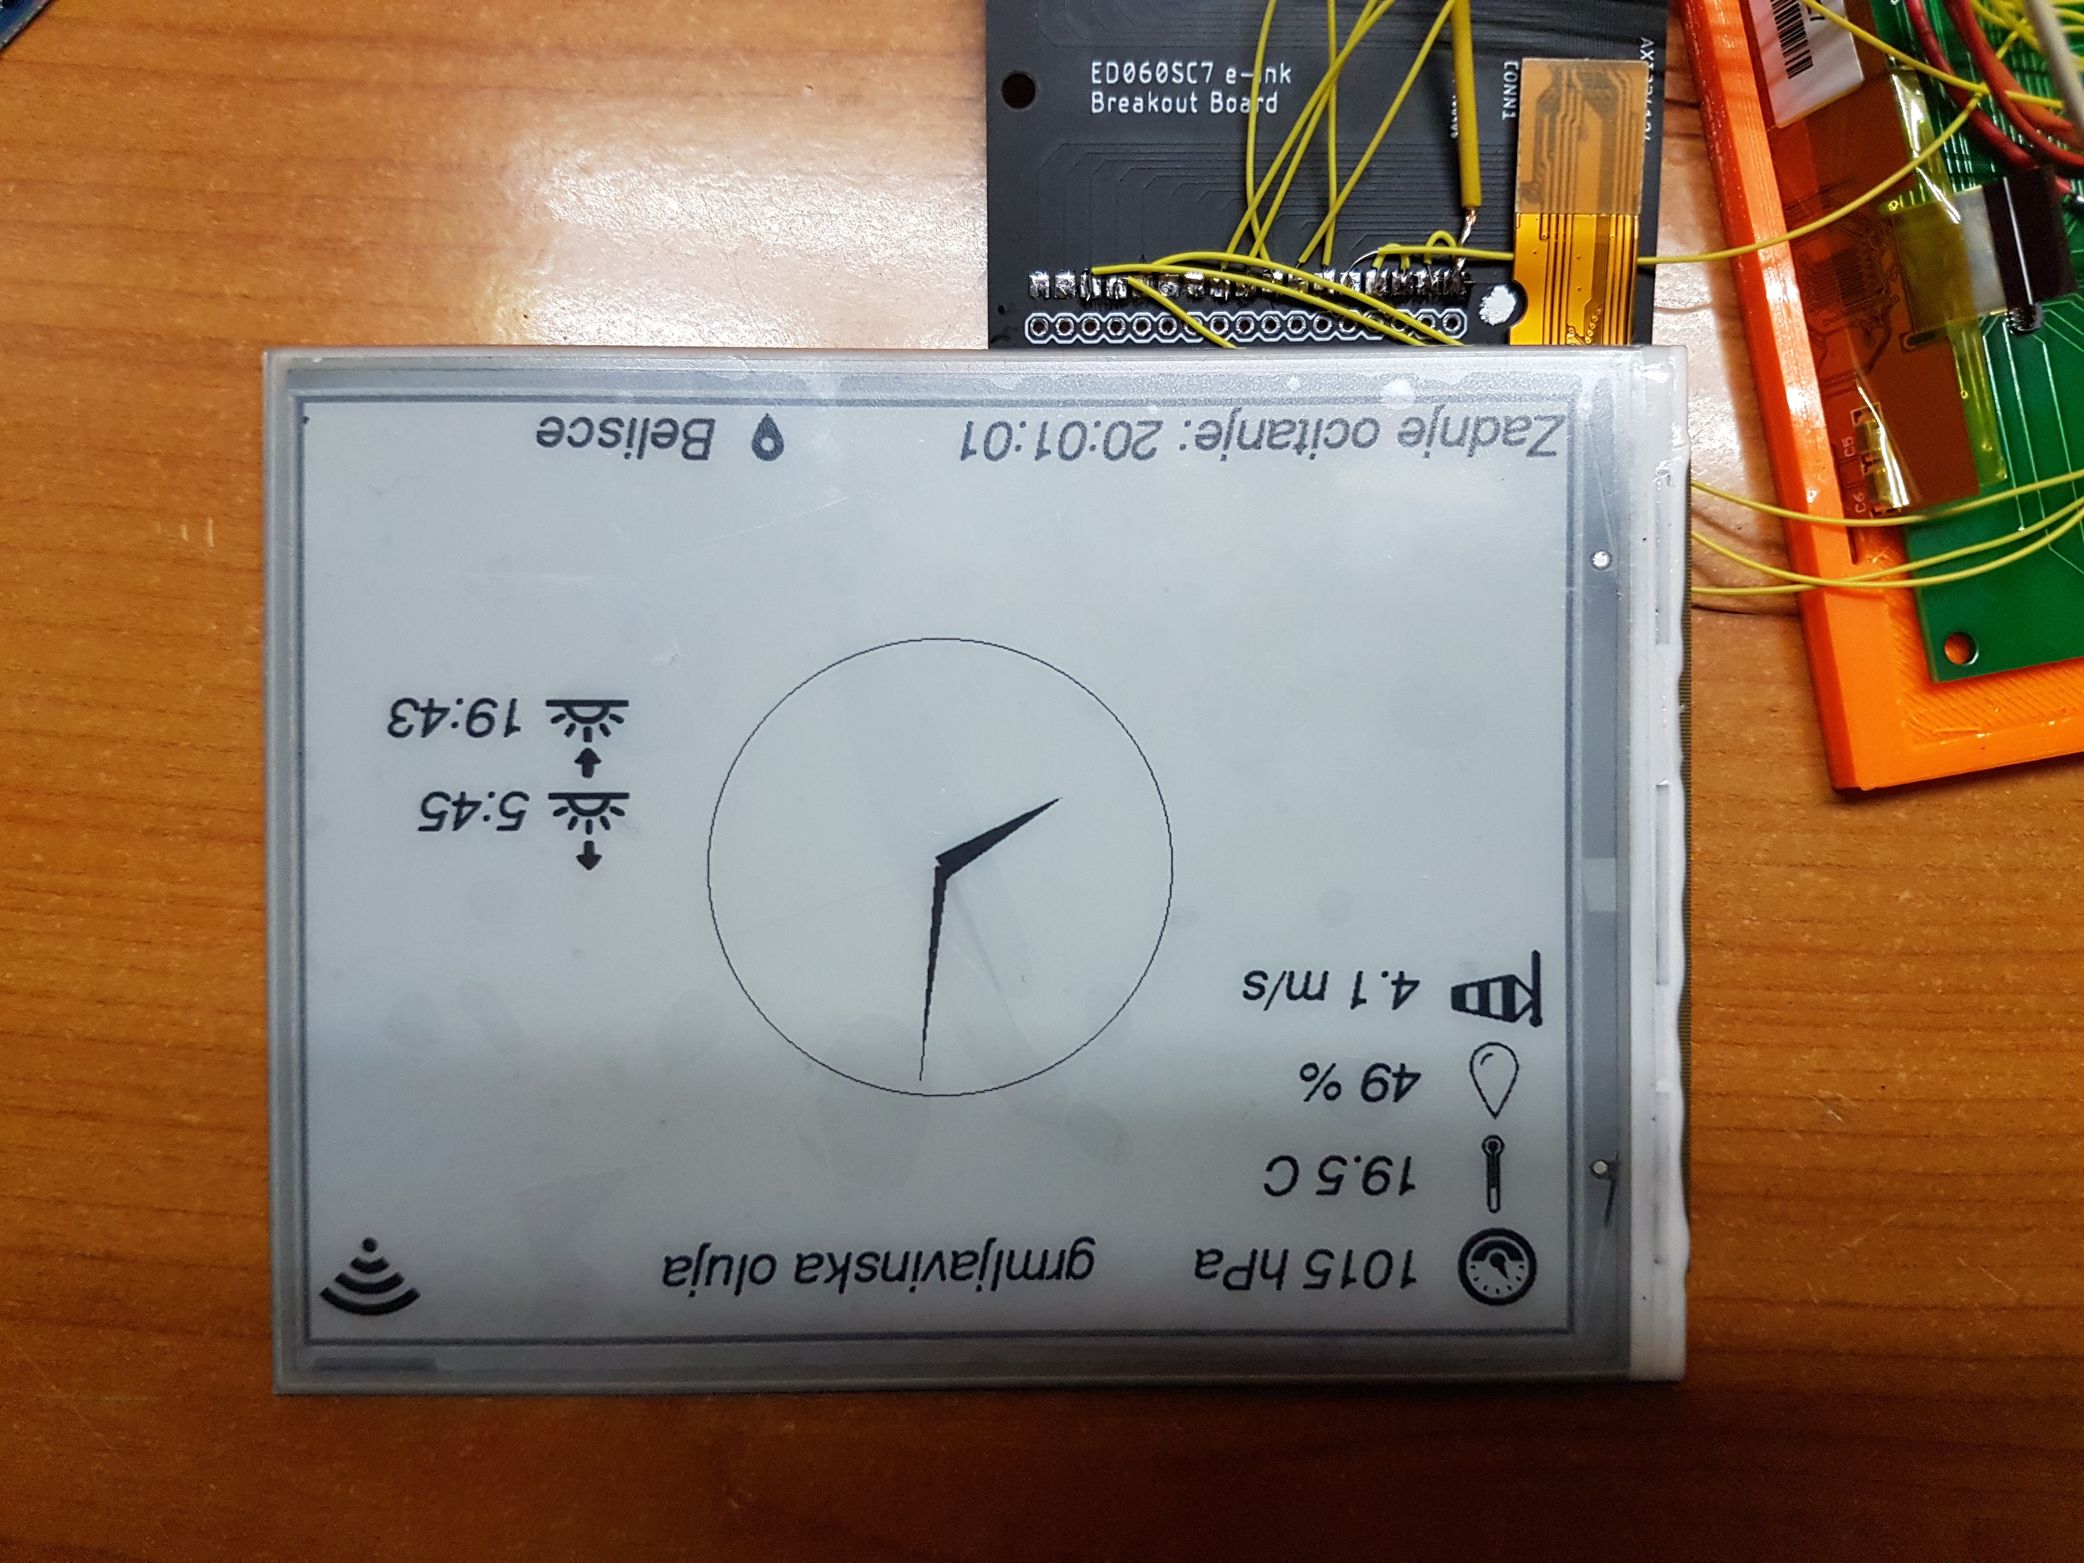

**Slika 3.8.** ED060SC7 zaslon

Zaslon se kontrolira pomoću paralelne komunikacije. Zaslon u sebi nema nikakav mikropravljač za kontrolu, već ima niz posmačnih registra (engl. *Shift Registers*), upravljačkih sklopova za upravljačku elektrodu i uvod tranzistora za svaki piksel. Stoga, da bi ga se upravljalo, potrebno je znati sekvencu slanja određenih impulsa. Ti podaci nisu dostupni za javnost, stoga je potrebno izvesti postupak zvan *reverse engineering*. To je postupak kada se pomoću raznih alata (osciloskop, multimetar, logički analizator, itd), logike i vlastitog iskustva pokušava saznati kako neki uređaj ili dio uređaja radi metodom pokušaja i promašaja, te samim istraživanjem. Ovakvi poduhvati su već načinjeni od strane raznih ljudi za ovu vrstu zaslona, stoga je potrebno istražiti rezultate mjerenja slanja impulsa i podataka prema zaslonu.

Kao što je već prethodno rečeno, zasloni imaju niz posmačnih registara za upis podataka u sami zaslon (panel). Posmačni registri (slika 3.9, gornji posmačni registri) su postavljeni tako da omogućavaju odabir piksela samo za jedan red i to onaj koji je trenutno odabran od strane posmačnog registra (slika 3.9, posmačni registri s lijeve strane) koji omogućava da se samo jedan izlaz postavi u stanje logičke jedinice, a time i odabere da se pikseli postave u željeno stanje.

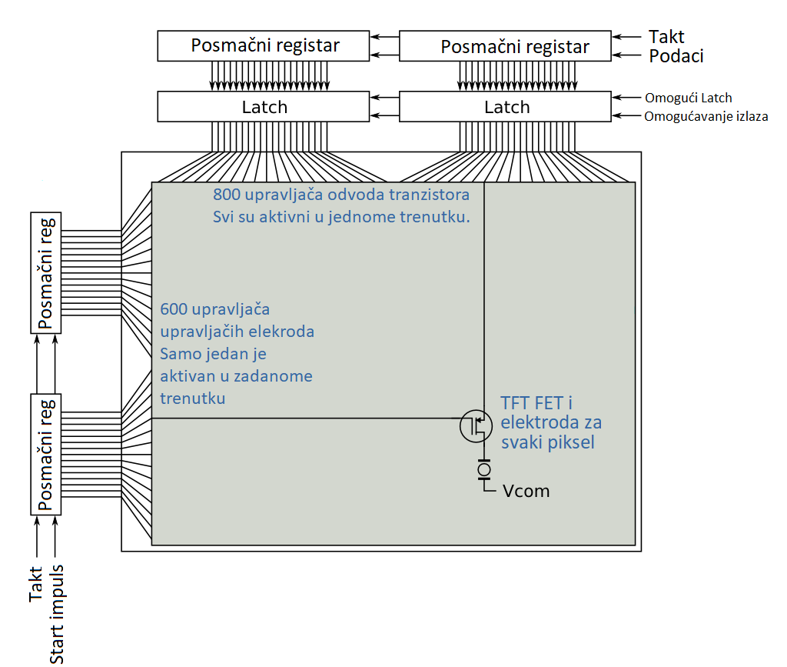

**Slika 3.9.** Unutrašnja struktura e-paper zaslona[15]

Gornji posmačni registar je napravljen da primi 1600 bita, gdje dva bita reprezentiraju jedan piksel. To znači da jedan bajt (koji se šalje u gornji posmačni registar, jer sam posmačni registar radi na principu paralelne komunikacije), kontrolira stanja 4 piksela. U tablici 3.1 moguće je vidjeti tablicu istine za ta dva bita po pikselu.

**Tablica 3.1.** Tablica istine za jedan piksel u bajtu podataka

|  |  |
| --- | --- |
| Stanje bitova | Rezultat |
| 00 | Pražnjenje panela |
| 01 | Crni piksel |
| 10 | Bijeli piksel |
| 11 | Stanje visoke impedancije izlaza (HiZ state) |

Kompletan popis izvoda zaslona, moguće je naći u prilogu, prilog 1.[16] Naime, zaslon ima nekoliko bitnih izvoda za kontrolu: SPV (*Star Pulse Vertical*), GMODE, SPH (*Start Pulse Horizontal*), OE (*Output Enable*), LE (*Latch Enable*), CKV (*Clock Vertical*), CL (*Clock*), Data. SPV i SPH moraju biti u stanju logičke jedinice, zatim se OE postavi u stanje logičke jedinice, nakon čega GMODE i CKV također se postave u stanje logičke jedinice. Nakon toga je potrebno napraviti pauzu od barem 500 μS, nakon čega se SPV i CKV postavljaju u stanje logičke nule na približno 30 μS, nakon čega se ponovno postavljaju u logičku jedinicu. Ova sekvenca restartira zaslon da bude spreman za primanje podataka. Na nekim zaslonima je potrebno preskočiti tri reda da bi se odabrao prvi red, stoga se CKV okine tri puta zaredom. Sve prethodno objašnjeno, vidljivo je na slici 3.10.

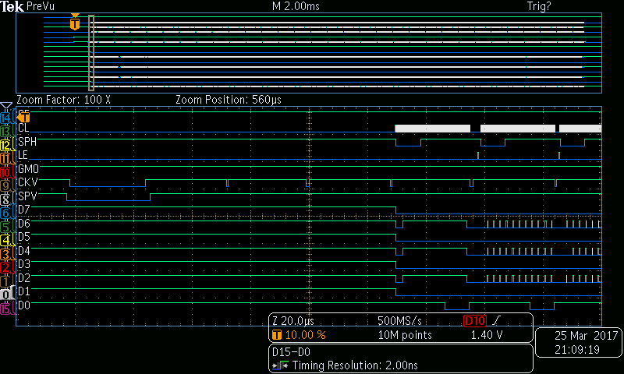

**Slika 3.10.** Sekvenca inicijaliziranja zaslona[17]

Upis podataka na zaslon vrši se red po red, stoga, nakon što je zaslon restartiran, počinje proces odabira koji će pikseli biti postavljeni na crnu boju, a koji na bijelu. Proces se vidi na slici 3.11, a u nastavku će biti detaljnije objašnjen. Naime, da bi se započeo unos u posmačni registar za uvode tranzistora (engl. Source driver), potrebno je SPH postaviti u stanje logičke nule. Nakon toga, na podatkovnu sabirnicu zaslona šalju se podaci (svaki bajt reprezentira 4 piksela), nakon čega se CL postavi u stanje logičke jedinice i odmah nakon toga u stanje logičke nule (pošalje se impuls, koji ne smije biti brži od 20 MHz). To se izvede 200 puta, da bi se upisao svaki piksel. Sada su pikseli u posmačnom registru i potrebno ih je poslati na zaslon. Prvo je potrebno poslati impuls na CKV koji ne smije biti kraći od 1 μS ni za vrijeme logičke jedinice, niti za vrijeme logičke nule. Nakon toga se pošalje impuls na LE (*Latch*) koji ponovno ne smije biti brži od 20 MHz. To je potrebno ponavljati, dok se svi redovi ne upišu. Nakon toga, postupak slanja okvira slike (engl. *Frame*) se ponavlja određeni broj puta da bi se prethodna slika očistila i da bi se dobila zadovoljavajuća kvaliteta novonastale slike. Zatim, zapis se zaključava tako što se CKV, LE i CL postave u logičku nulu, zatim se, nakon nešto manje od 2 mS GMODE postavi u logičku nulu, kao i OE, te je poželjno da svi izvodi prema zaslonu budu u stanje visoke impedancije jer će se nakon toga, ugasiti napajanje zaslonu.

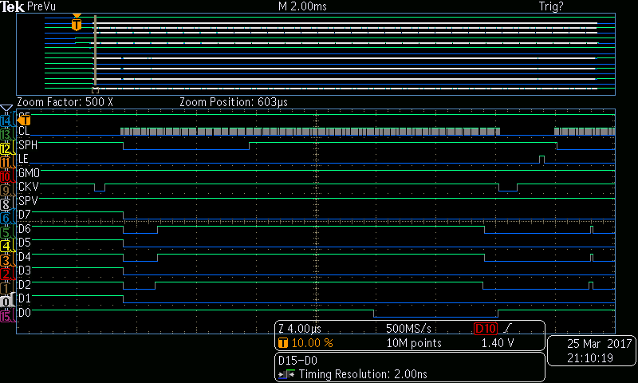

**Slika 3.11.** Sekvenca slanja podataka (piksela) na zaslon[17]

Dovođenje i gašenje napajanja također treba uraditi točnom sekvencom, inače može doći do lošije kvalitete ispisa na zaslonu, kraćeg trajanja zadržavanja slike na zaslonu (slika s vremenom izblijedi), te u konačnici do uništenja elektronike *e-paper* zaslona. Kod paljenja, smatrajući da je zaslon uvijek spojen s masom, prvo se dovodi digitalno napajanje od 3.3 VDC, te pričeka. Nakon toga potrebno je uključiti negativno napajanje, pričekati 1 mS, te nakon toga, uključiti i pozitivno napajanje. Kada se ta dva napajanja stabiliziraju (minimum 100 μS), može se dovesti VCOM napon, pričekati najmanje 100 μS. Sekvenca gašenja je slična sekvenci paljenja, samo što ide obrnuto. Vremenski dijagrami paljenja i gašenja mogu se pronaći u prilogu, prilog 2 i prilog 3.

## Mikroupravljač

Mikroupravljač je glavni dio ovoga rada. On upravlja s cijelim sustavom; od komunikacije s senzorom, do komunikacije s Internetom, obrade primljenih podataka s Interneta, osvježavanje zaslona, detekcija unosa podataka od strane korisnika putem zaslona osjetljivog na dodir (engl *Touchscreen*), itd. Od mikroupravljača se zahtjeva da bude dovoljno brz (ponajviše za što brži i kvalitetniji ispis slike na zaslonu), da ima dovoljno RAM memorije (za skladištenje cijele trenutne slike za zaslonu, engl. *Frame buffer* i za skladištenje i obradu primljenih podataka s interneta), da ima dovoljno ulaza i izlaza, te da ima dovoljno programske memorije (FLASH memorije). Neki od mogućih kandidata se nalaze u obliku razvojne pločice i u obliku modula. To su sklopovi koji imaju na sebi ugrađen programibilni mikroupravljač, kao i programsku podršku (razvojno okruženje). Kandidati su:

* ATMEGA328P (Arduino Uno i Arduino Nano razvojna pločica)
* ATMEGA2560 (Arduino Mega R3 razvojna pločica)
* STM32F103C8T6 (Bluepill razvojna pločica)
* STM32F407VGT6
* ESP8266 (ESP8266-12E Modul)
* ESP32 (WROOM32 i WROVER moduli)

Svaki od prethodno navedenih mikroupravljača ima svoje prednosti i mane. ATMEGA328P je dobar izbor što se tiče cijene, dostupnosti i broja ulaza i izlaza, kao i vrlo dobre programske podrške kroz Arduino IDE razvojno okruženje, no problemi su vrlo mala programska memorija (32 kB), vrlo mala RAM memorija (2 kB), te relativno spor radni takt (16 – 20 MHz). ATMEGA2560 ima nešto veću programsku memoriju od 256 kB i 8 kB RAM memorije, no to i dalje nije dovoljno da bude korišten u ovoj meteorološkoj postaji. Treba najmanje 128 kB RAM memorije za skladištenje trenutnoga prikaza, 60 kB za obradu i skladištenje podataka s interneta, te najmanje 100 kB za razne ikonice koje bi trebale biti spremljene u programskoj memoriji i korištene u prikazu na zaslonu. STM32F103C8T6 bi bio dobar kandidat za ovaj rad, no problem je ponovno mala RAM memorija koja bi se mogla povećati korištenjem vanjske RAM memorije u obliku integriranog kruga, no tada bi se izgubio značajan broj ulaza i izlaza. Taj problem bi se mogao zaobići korištenjem STM32F407VGT6, jer bi imao dovoljno slobodnih ulaza i izlaza kada bi se koristila vanjska RAM memorija, no ono što svi prethodno navedeni mikroupravljači nemaju je mogućnost spajanja s Internetom. Rješenje bi bilo korištenje bežičnog WiFi modula (slika 3.12) ili Ethernet modula (slika 3.13), no to bi povećalo kompleksnost, broj komponenata, a na kraju otežalo upravljanje, te dovelo do veće potrošnje električne energije.

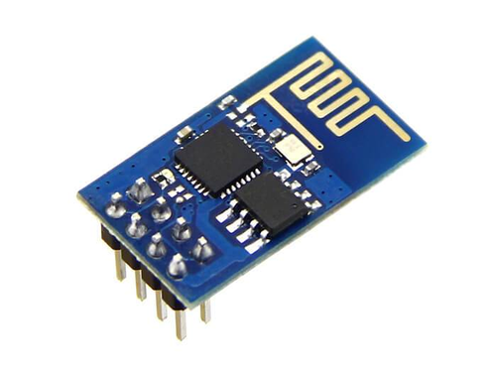

**Slika 3.12.** WiFi module [18]

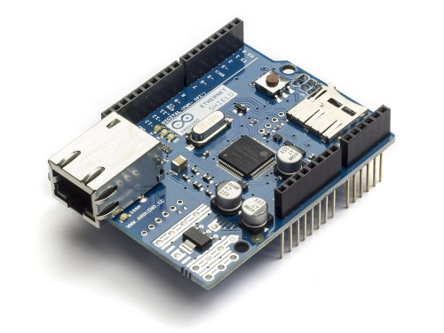

**Slika 3.13.** Ethernet modul [19]

ESP8266 i ESP32 mikroupravljači imaju integrirane bežične Internet module (koristeći WiFi tehnologiju), imaju dovoljno RAM memorije, kao i programske memorije, no ono što je problem kod ESP8266 mikroupravljača je taj što nema dovoljno ulaza i izlaza za kontrolu *e-paper* zaslona. Zaslon zahtjeva 15 ulaza i izlaza s mikroupravljača za slanje podataka, te još 4 za kontrolu napajanja, što ukupno daje 19 ulaza i izlaza. Povećanje broja izlaza može se postići putem posmačnih registara (engl. *Shift Registers*) koji bi serijsku SPI (engl. *Serial Peripheral Interface*) komunikaciju pretvarao u paralelnu, no tada bi se značajno izgubilo na brzini. Stoga, jedini mikroupravljač koji bi karakteristikama odgovarao ovome radu jest ESP32. Njega je moguće programirati kroz Arduino IDE razvojno okruženje uz instaliranje njegovog dodatka.

## ESP32 Mikroupravljač

## API Servisi

### OpenWeatherMaps API servis

## Touchscreen panel

## Senzor temperature, tlaka i vlažnosti zraka

### BME280 Senzor

## Li-ion baterija

## 3D printano kućište

# PROGRAMSKI KOD

# REZULTATI

# ZAKLJUČAK

# LITERATURA

[1] <http://www.vrijeme.net/meteo-pojave/meteorologija-kao-znanost-clanak-9>, pristupljeno dana 29.6.2019.

[2] <http://www.radiosamobor.hr/2014/07/30/trazi-se-lokacija-i-motritelj-za-klimatolosku-postaju-u-samoboru/>, pristupljeno dana 29.6.2019.

[3] <https://scied.ucar.edu/weather-balloons>, autor UCAR, pristupljeno dana 29.6.2019.

[4] <https://hr.wikipedia.org/wiki/Meteorolo%C5%A1ka_postaja>, pristupljeno dana 29.6.2019.

[5] <https://meteo.hr/podaci.php?section=podaci_mjerenja&param=satelit>, pristupljeno dana 29.6.2019.

[6] <https://vrijeme.hr/satelit/MSG3-2000.jpg>, pristupljeno dana 29.6.2019.

[7] <https://www.ambientweather.com/amws5300.html>, pristupljeno dana 29.6.2019.

[8] <https://en.wikipedia.org/wiki/Amazon_Kindle#/media/File:Amazon_Kindle_-_Wikipedia.jpg>, pristupljeno dana 28.6.2019.

[9] <https://www.researchgate.net/figure/Working-principle-of-the-microcapsule-based-electrophoretic-display_fig2_324179552>, pristupljeno dana 28.6.2019.

[10] <https://pihw.files.wordpress.com/2013/05/2013-05-11-10-00-49.jpg>, pristupljeno dana 28.6.2019.

[11] <https://www.researchgate.net/figure/Schematic-displays-of-electrowetting-working-principle-and-device-structure-a-In-an_fig2_316238641>, pristupljeno dana 28.6.2019.

[12] <https://www.waveshare.com/4.3inch-e-paper.htm>, pristupljeno dana 28.6.2019.

[13] <https://www.waveshare.com/7.5inch-e-Paper-HAT.htm>, pristupljeno dana 28.6.2019.

[14] <https://www.waveshare.com/6inch-e-Paper-HAT.htm>, pristupljeno dana 28.6.2019.

[15] <http://essentialscrap.com/eink/electronics.html>, pristupljeno dana 28.6.2019.

[16] <https://cdn.hackaday.io/files/1603266859387584/ED060SC7-2.0.pdf>, pristupljeno dana 28.6.2019.

[17] <https://www.circuitvalley.com/2017/03/eink-e-ink-kindle-dispaly-clock-reuse-weather-monitor-temperature-eink-driver-arduino.html>, pristupljeno dana 28.6.2019.

[19] <https://www.indiamart.com/proddetail/esp8266-wifi-module-18795392230.html>, pristupljeno dana 28.6.2019.

[19] <https://store.arduino.cc/arduino-ethernet-shield-without-poe-module>, pristupljeno dana 28.6.2019.

# PRILOG

PRILOG 1

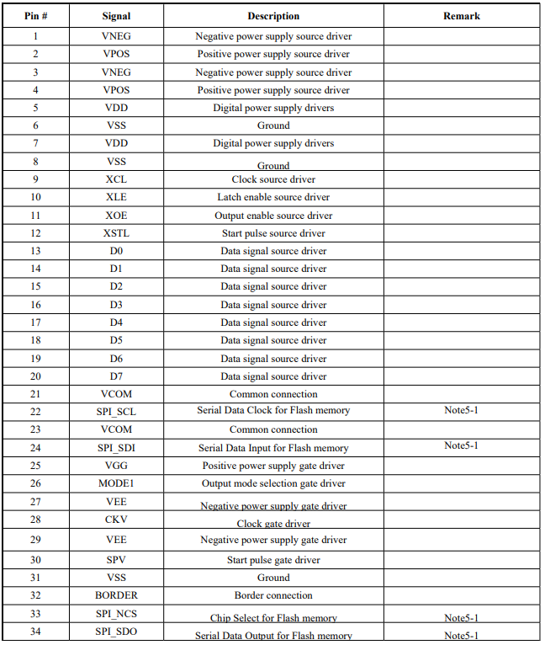

PRILOG 2

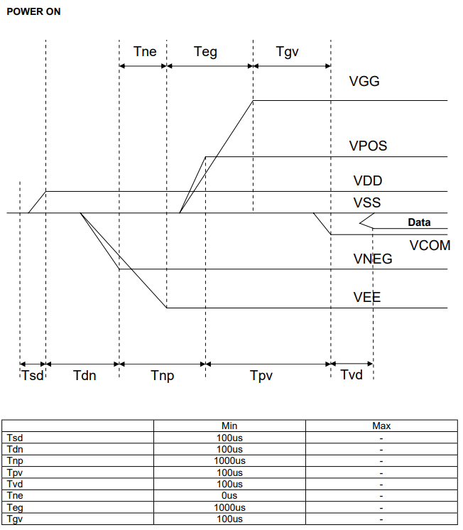

PRILOG 3

